Межрегиональный сетевой читательский
МАРАФОН
«Любимая книга любимого учителя»

ЧИТАТЕЛЬСКИЙ МАРАФОН. Январь 2023 г.
Отзыв по книге В.Осеевой «Волшебное слово»
Видео отправлено в социальную сеть в Контакте ВК,
МБОУ Поселковая СОШ Азовского района
Ссылка :
https://vk.com/video-213967418_456239033
Отзыв подготовила ученица 3 кл. Демченко Анастасия
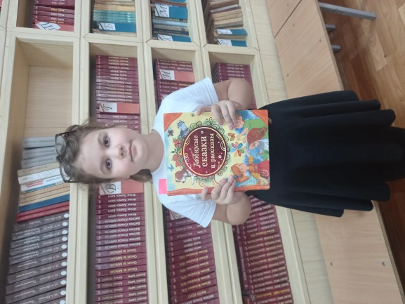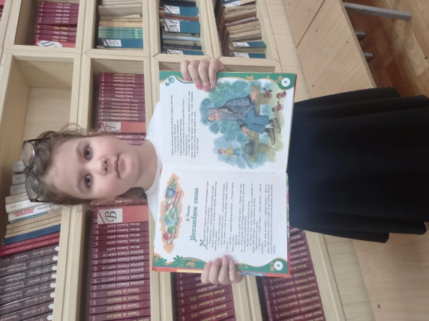
Подготовила участника марафона учитель начальный классов
Мартиросян Рита Рафиговна
Отзыв по книге Евгения Львовича Шварца «Сказка о потерянной времени»
Отправлено в формате MS Word
по адресу: ipkprobiblio@rambler.ru
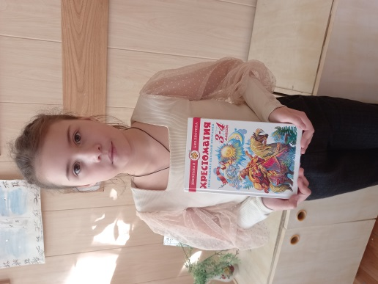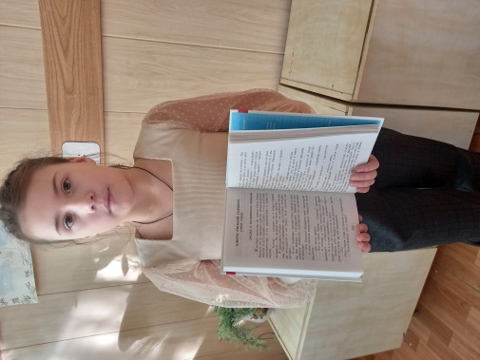
Подготовила участника марафона, учитель начальный классов Мартиросян Рита Рафиговна
Отзыв подготовила ученица 3 класса Желтоножка Ксения
МБОУ Поселковая СОШ
Азовского района
ученица 3 класса
Желтоножко Ксения

«Сказку о потерянном времени» написал советский писатель Евгений Львович Шварц. Мне ее порекомендовала прочитать учитель начальных классов нашей школы Рита Рафиговна. Она прочитала ее, когда была тоже ученицей 3 класса и до сих пор время от времени перечитывает ее. Сказка Рите Рафиговне понравилась тем, что учит ценить и дорожить не только свое время, но и время всех остальных людей. Учит тратить время только на полезные, нужные дела, учит хорошо учиться, быть примерным и послушным.
А еще Рита Рафиговна посоветовала мне посмотреть художественный фильм по мотивам этой сказки.
Главная мысль сказки в том, что время нельзя тратить бессмысленно, его надо беречь и обращаться с ним как с драгоценностью.
Основной идеей автора является то, что каждый даром проведённый час делает человека стариком. А значит надо стремиться каждую минуту своей жизни использовать на полезные дела. Прочитав эту сказку, я поняла, как важно ценить время.
Автор рассказал занимательную и даже смешную историю о том, как обычные нерадивые школьники волшебным образом превратились в старичков. Эти ребята плохо учились, ленились, баловались, и их время забрали волшебники. Но ребята смогли вернуть свою молодость, потому что действовали решительно и вместе.
Они плечом к плечу встали перед лицом общей беды и смогли обмануть волшебников.
Сказка заставляет задуматься о том, что нужно бережно относиться к своему времени. Ведь упущенное время в реальной жизни вернуть не получится.
А ведь сколько всего полезного и нужного можно было бы сделать в эти даром проведённые часы!
В этой сказке мне понравился поступок Пети, потому что он не растерялся, не поддался отчаянию, а помог себе и другим ребятам вернуть упущенное время.
В реальной жизни время вернуть назад невозможно, поэтому его надо беречь и правильно использовать.

Отрывок, поразивший меня больше всего:
И вот однажды пришёл Петя Зубов в школу, как всегда, с опозданием.
Вбежал в раздевалку. Шлёпнул портфелем по загородке и крикнул:
— Тётя Наташа! Возьмите моё пальтишко!
А тётя Наташа спрашивает откуда-то из-за вешалок:
— Кто меня зовёт?
— Это я. Петя Зубов, — отвечает мальчик.
— А почему у тебя сегодня голос такой хриплый? — спрашивает тётя Наташа.
— А я и сам удивляюсь, — отвечает Петя. — Вдруг охрип ни с того ни с сего.
Вышла тётя Наташа из-за вешалок, взглянула на Петю, да как вскрикнет:
— Ой!
Петя Зубов тоже испугался и спрашивает:
— Тётя Наташа, что с вами?
— Как что? — отвечает тётя Наташа. — Вы говорили, что вы Петя Зубов, а на самом деле вы, должно быть, его дедушка.
— Какой же я дедушка? — спрашивает мальчик. — Я — Петя, ученик третьего класса.
— Да вы посмотрите в зеркало! — говорит тётя Наташа.

Также мне понравилось, что практически каждый эпизод сказки сопровождается красочными иллюстрациями.
«Сказка о потерянном времени» - это и кино, и мультфильм, и детская книжка. Я обязательно посмотрю художественный фильм, ведь с экрана это будет еще интереснее и красочнее.
Я согласна с автором и Ритой Рафиговной, что сказка учит ценить и дорожить не только свое время, но и время всех остальных людей. Учит тратить время только на полезные, нужные дела, учит хорошо учиться, быть примерным и послушным.
Я всем советую обязательно прочитать эту сказку, чтобы научиться правильно проводить своё время и не повторять ошибок главных героев

